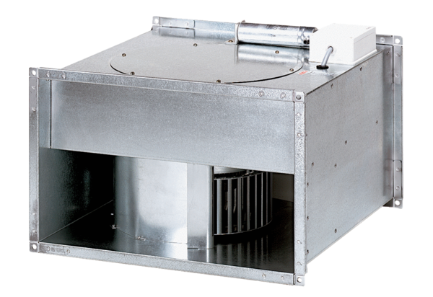Csatornaventilátor DPK 25/6 BCsomagolási egység: 1 darabVálaszték: D
Termékszám: 0086.0662Gyártó: MAICO

